Několik zastávek

v „Jáchymovském pekle“
Časová dotace: 1 vyučovací hodina + domácí příprava
Realizace: exkurze v rozsahu 4–5 hodin

Klíčové otázky
- Co víte o historii Jáchymova?
- Jak na vás působí toto město dnes?
- Jakou roli sehrával uran v našich poválečných dějinách?
- Jakým způsobem se těžil? Byla pro Československo jeho těžba výhodná?
- Které společenské skupiny se na těžbě uranu podílely?
- Kdo je to mukl?
- Odhadněte, kolik lidí jáchymovskými doly v 50. letech prošlo.
Metodika
- příprava před exkurzí – rozdání textů k prostudování
- „Jáchymovské peklo“ – několik zastávek (i mimo oficiální tabule), studenti seznámí ostatní s minulostí tohoto místa, možné přidat další témata – např. skautský odboj, Josef Bryks…
Naučná stezka
- 8,5 km dlouhá
- 12 zastávek

1. Úvodní text před kostelem sv. Jáchyma; 2. Důl Svornost; 3. Hornický skanzen spolku Barbora;
4. Tábor Svornost; 5. Městský rybník; 6. Tábor Nikolaj; 7. Důl Eduard; 8. Ekologická zastávka – lesy;
9. Hornický rybník

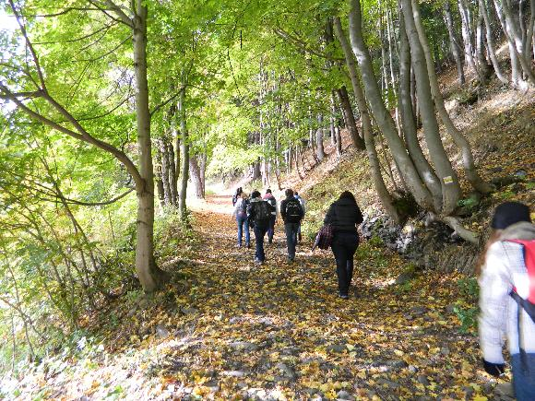

Úvodní text před kostelem sv. Jáchyma
Křížová cesta ke svobodě
- autorem sochař Roman Podrázský
- znázorňuje jednotlivé komunistické lágry;
- za války v uranových dolech pracují pro Němce váleční zajatci (transporty ze SSSR
a východního Německa), po válce němečtí zajatci a odsouzení kolaboranti;
- tři státní uranové doly v Jáchymově byly obsazeny sovětským vojskem v září 1945;
- jáchymovskými uranovými doly prošlo přibližně 65 000 vězňů, po r. 1948 sem byli posíláni na základě zákona 247/48 Sb.;
- stačilo pouhé podezření: např. stýká se s cizinou, jeho sestra je rakouskou státní příslušnicí, nemá kladný poměr ke zřízení, poslouchá cizí rozhlas, nesouhlasil se znárodněním, šířil nepravdivé zprávy, majitel přepychové vily, majitel domu, pokusil se uprchnout do ciziny, stýká se s reakcionáři, hazardní hráč, vyhýbá se práci, manželka byla proti znárodnění;
- podle vzoru sovětských GULAGů vznikly bezprostředně u uranových dolů nápravně-pracovní tábory;
- dle oficiálních údajů: 31 zemřelo na útěku, 229 při pracovních úrazech, nespočet v důsledku ozáření nebo podmínek v lágrech.
SKUPINY ODSOUZENÝCH
- vzájemné nepřátelství, nenávist, útoky
- dozorci úkolováni k rozpoutání „třídního boje“ mezi odsouzenými
1) němečtí váleční zajatci
2) kriminální delikventi – privilegované postavení
3) kolaboranti (retribuční vězni), slovenští fašisté a Němci odsouzeni mimořádnými lidovými soudy po druhé světové válce
4) „protistátní“ vězni s velmi vysokými tresty – nejhorší postavení

Důl Svornost
Zde je zpřístupněna štola č.1, procházíme s průvodcem, je lepší si návštěvu telefonicky rezervovat. Po prohlídce štoly nás cesta zavede do míst, kde stával tábor Svornost s pověstnými mauthausenskými schody.

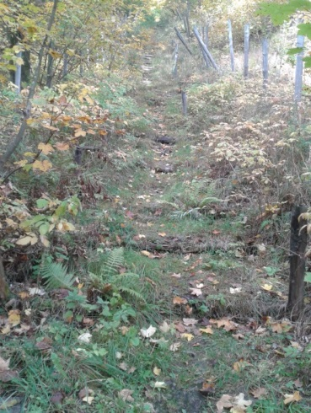

Ze šachty na lágr se chodilo po schodech, po oněch pověstných 227 schodech. Byly to normálně v zemi zatlučené kůly a založená prkna. Když pršelo, byly tyto schody rozmočené blátem. V době ducha se bláto změnilo v prach. Kolem těchto schodů byl jakýsi jednoduchý koridor. To se stalo osudnou příležitostí dvěma politickým vězňům, kteří toužili po svobodě. Po noční směně asi v polovině schodů skočili za dráty a dali se do běhu. Chlapci utíkali směrem k východoněmeckým hranicím. Daleko nedoběhli. Brzy si uvědomili beznadějnost svojí situace. Sedli si u cesty před rodinný domek, kde byla matka s dvěma syny, a čekali. Přiběhli dva „jeřábníci“ a bez ohledu na ženu a její dva malé chlapce vysypali do vězňů svoje zásobníky. Podle táborového lékaře jeden měl v sobě 26 a druhý 13 střelných ran. Celý tábor musel nastoupit a náčelník ostrahy pronesl plamennou řeč. (Pozn. 1)

Hornický skanzen spolku Barbora
Tábor Barbora
Ležel na otevřeném svahovitém terénu v nadmořské výšce 1600 m. Byl to nejvýše položený koncentrační tábor v oblasti Jáchymova. V zimě v této oblasti napadly až dva metry sněhu. Zimy zde jsou kruté. Mimo zimní období velmi často prší.
Na šachtě se těžilo na tři směny. Vězni neměli ani svoji palandu. Střídali se na palandách ve spaní po směnách. A to nebylo všechno. Po dřině v šachtě museli ještě na brigády, které byly samozřejmě „dobrovolné“. V dole tekla radioaktivní voda. Fárací obleky politických vězňů nikdy neuschly. V koridorech museli prošlapávat neustále sníh. A co nejhoršího? Vězni stávali ve dne i v noci, v dešti
i v zimě celé hodiny na apelplacu. Hladoví, vysílení, napůl zmrzlí, šli po hodinách stání znovu na šachtu. Jak mohli za těchto podmínek plnit nesmyslnou normu? Ten, kdo normu nesplnil, šel o hladu a v mrazu do korekce. To se rovnalo téměř likvidaci. Životní podmínky v koncentračním táboře Vršek-Barbora byly hrozné. Svědčí o tom zpráva náměstka st. prokurátora: Do tábora Barbora je chléb dodáván jednou či dvakrát za měsíc. Denní dávka na vězně je 33 dkg. (Pozn. 2)

Tábor Nikolaj
Na lágru Nikolaj byly poměry po všech stránkách velmi špatné. Kdo mohl, šel fárat. Fackování zde bylo docela běžnou věcí. Toho si političtí vězni pomalu již ani nevšímali. Z dozorců mlátil vězně každý, kdo měl ruce. Všichni dozorci to považovali za samozřejmou povinnost a mlátili vězně, kde jen mohli. Nejhorší z nich, který se choval bestiálním způsobem, byl dozorce, který vykonával funkci proviantního. Jeho skutečné jméno snad nikdo z vězňů neznal. Ve své zběsilosti byl natolik mazaný, že používal různá jména. (Pozn. 3)

Koncentrační tábor Prokop
- když šli vězni do práce přes tzv. koridor, ve kterém bylo tolik bláta, že jim teklo do bot, musel každý vězeň vzít do rukou těžký kámen a donést ho až na šachtu, kde se pracovalo
- když skončila šichta, museli vězni přinést kameny zpět před ubytovnu
- na světnicích se nesmělo topit
- vězni trpěli neustále zimou (pozn. 4)

Každého nového příchozího spoluvězňové rychle informovali o špiclech a bonzácích, na které bylo nutno dávat si pozor. Tito udavači donášeli na velitelství vše, co se jen mohli dovědět. Za svoje službičky byli odměňováni. Mohli častěji psát nebo dostat mimořádnou návštěvu. Někdy takovému udavači stačil jen další kousek žvance, za který se nestyděl udat svoje kamarády. Špiclování
a donášení bylo organizováno velmi důkladně a rafinovaně. Byli vězni-špiclové, kteří donášeli veliteli tábora a jeho pomocníkům. Dále byli vězni-špiclové, kteří spolupracovali s civilními agenty Státní bezpečnosti na velitelství tábora. Ta poslední skupina vězňů-špiců fungovala jako pojistka na obě předcházející. (Pozn. 5)

Baráky koncentračního tábora Eliáš byly plné štěnic a jiného hmyzu. Vězni nemohli ani spát. Odmítali pracovat. Vedení dolu bylo nakonec přinuceno baráky vyplynovat. Ze začátku měli vězni, kteří byli na práci vybíráni ruskými instruktory, jinou stravu, tzv. ruské příděly potravin. Byla to slanina, mléko
a sýry. Tyto „ruské“ příděly byly na příkaz ministerstva vnitra politickým vězňům odňaty. Fáráky
a gumové boty, pokud je vězni vůbec měli, brali si s sebou do baráků. To znamená, že radioaktivní záření přinášeli s sebou i do ubikací. (Pozn. 6)

Tábor Rovnost
Byl zde obávaný náčelník zvaný Paleček (Dvořák). Ten „vlastnoručně“ přesvědčoval vězně. Mezi 4.
a 5. barákem na tzv. apelplacu nechával stát politické vězně po vyfárání v mokrých oblecích v krutých mrazech, a to tak dlouho, dokud neomdleli a nepadli na zem. Nikdo se jich nesměl zastat nebo jim podat kousek jídla či suchého oblečení. A kdo by se toho odvážil, toho čekal stejný osud. Další jeho metodou bylo prošlapávání koridoru mezi ostnatými dráty v mrazivém větru a sněhové vánici. Nedostatečná obuv, většinou promáčená, nechránila nohy politických vězňů před mokrem
a omrzlinami. Pokud by se býval některý z vězňů při prošlapávání koridoru opozdil nebo se neopatrně přiblížil k vnějšímu ostnatému drátu, hrozila mu smrt zastřelením. Po tomto dozorci tu zbyl „Palečkův hrad“ – kýčovitá maketa hradu, kterou si nechal postavit od muklů. (Pozn. 7)

Tábor Nikolaj, metoda tzv. autobusu
Osazenstvo koncentračního tábora Nikolaj pracovalo většinou na šachtě Eduard, která byla od tábora vzdálena asi 800 m. Přístup k šachtě, která nebyla v areálu koncentráku Nikolaj, byl ztížen silnicí s poměrně velkým provozem. Bylo vyloučeno vybudovat přes silnici zátarasy z ostnatého drátu. Bachaři si však věděli rady. Problém vyřešili pomocí konopného lana, které bylo později nahrazeno lanem ocelovým. Vězni si museli stoupnout těsně k sobě, tělo na tělo. Bachaři je pak omotali ocelovým lanem, které na konci zamykali. Klíč měl u sebe vždy velitel eskorty, který hrozil, že zastřelí každého, kdo by se pokusil o útěk. (Pozn. 8)

Vykmanov II. NPT-L („ELKO“, „Věž smrti“)
- důležité je tuto věž zmínit, ačkoliv její návštěva není součástí naučné stezky;
- ve věži pracovali političtí vězni uprostřed mračen radioaktivního černého prachu;
- pracovali bez jakýchkoliv ochranných prostředků;
- značnou část vězňů tvořili duchovní, kteří byli označeni jako „nepolepšitelní“.

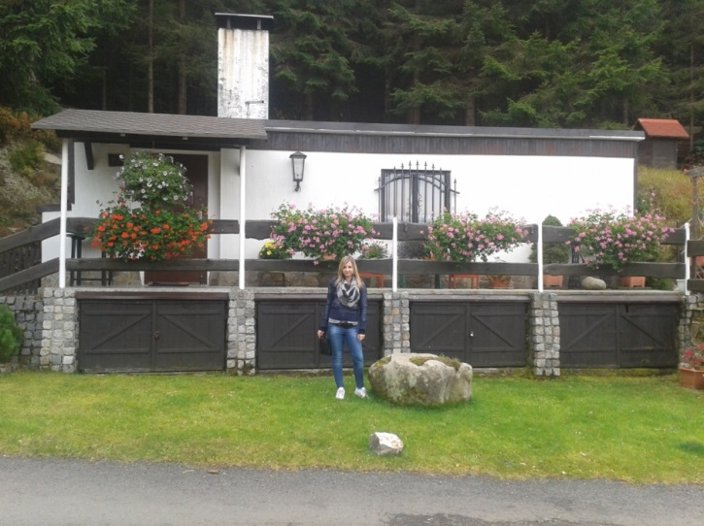
Závěr
- Poté, co jste se prošli naučnou stezkou Jáchymovské peklo, zkuste popsat své dojmy, shrnout nové informace.
- Které místo vás nejvíce zaujalo a proč?
- Jak na vás působí to, že tam, kde trpěli a umírali lidé, později vznikla rozsáhlá rekreační oblast? Je to v našem státě výjimečné?

Použitá literatura: ŠEDIVÝ, Zdeněk F. Uranový gulag: Jáchymovské peklo. 1. vyd. Brno: MOBA, c2003, 223 s. ISBN 80-243-1164-x.

Poznámky:
1. Šedivý, s. 101
2. Šedivý, s. 159
3. Šedivý, s. 86
4. Šedivý, s. 105
5. Šedivý, s. 64, 65
6. Šedivý, s. 54, 55
7. Šedivý, s. 38
8. Šedivý, s. 24

Obrázky:
Autorkou fotografií je Marcela Svejkovská.

